3 Kracht en beweging

3.1 Inleiding.

In de vorige leerjaren hebben we ons regelmatig met krachten en beweging bezig gehouden. De belangrijkste conclusie daarbij was dat er voor het in stand houden van een beweging eigenlijk geen kracht nodig is.

Zo blijft de glijder op de luchtglijbaan met constante snelheid bewegen tot hij ergens tegenaan botste. En bij het met constante snelheid omhoog gaan van een lift was er alleen een kracht nodig om de tegenwerkende zwaartekracht op te heffen.

De basisformule voor alle berekeningen is: **Σ**F = ma. Hierin is **Σ**F de som van alle krachten, m de massa van het voorwerp en a de versnelling die het voorwerp heeft.

Als een voorwerp met constante snelheid beweegt dan is de resultante van krachten dus 0.

De eerste wet van Newton zegt dan ook : Als de resultante van de krachten op een voorwerp 0 is dan zal de snelheid van het voorwerp niet veranderen. Als het stil staat dan blijft het stil staan en als het aan het bewegen is dan verandert die beweging niet.

Als we alleen op de krachten letten dan is er dus eigenlijk geen verschil tussen een toestand van rust en een toestand van bewegen met constante snelheid.

De tweede wet van Newton hebben we al leren kennen in de vorm van **Σ**F = ma.

Deze wet zegt hoe de beweging verandert als de resultante ongelijk is aan 0. Ondanks de eenvoudige vorm van deze wet blijkt het toch moeilijk er consequent mee om te gaan. We zullen ons daarom in dit hoofdstuk opnieuw en uitgebreider met de toepassing van deze wet bezighouden. Merk op dat de eerste wet van Newton een bijzonder geval is van de tweede.

De derde wet van Newton hebben we nog niet besproken. Hij komt in paragraaf 3.3 uitvoerig aan de orde. De wet zegt dat een kracht nooit alleen werkt. Het gaat altijd om voorwerpen die een kracht op elkaar uitoefenen. Een honkbal ondervindt tijdens de slag een kracht van de knuppel maar tegelijkertijd ondervindt de knuppel een even grote en tegengestelde kracht van honkbal. In de natuurkunde zeggen we actie = reactie.

3.2 Weerstand

Opgave 1

De meeste krachten die op een voorwerp werken zijn zogenaamde contactkrachten. Hierbij bestaat er direct contact tussen de voorwerpen die de krachten veroorzaken. Daarnaast bestaan er ook krachten die op afstand werken. De zwaartekracht is hiervan het bekendste voorbeeld.

a Noem nog een kracht die op afstand werkt.

We hebben de volgende afkortingen voor de namen van krachten gebruikt:

**F**Z

**F**V

**F**N

**F**W

b Schrijf de volledige namen van de krachten erachter.

fig 3-1

c Teken in de situaties van figuur 3-1 de ontbrekende kracht.

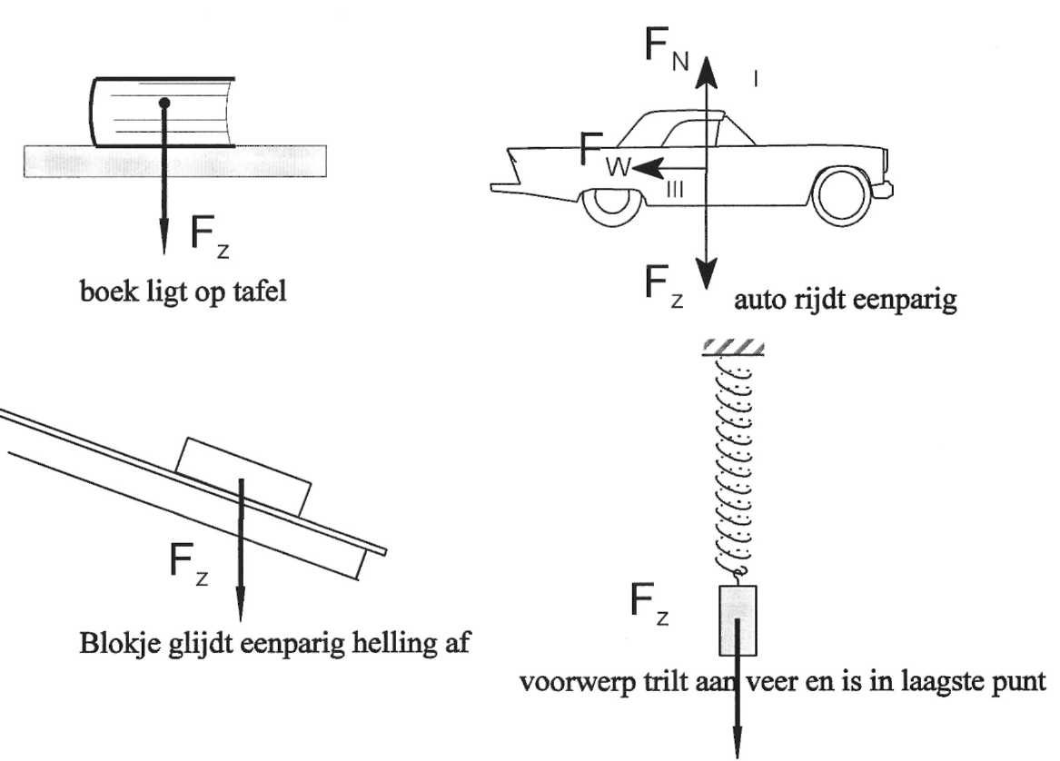fig 3-1

Opgave 2

Een glijder van 146 g staat op een luchtbaan die in werking is. Zie figuur 3-2a. De glijder kan worden voortbewogen met een propeller.

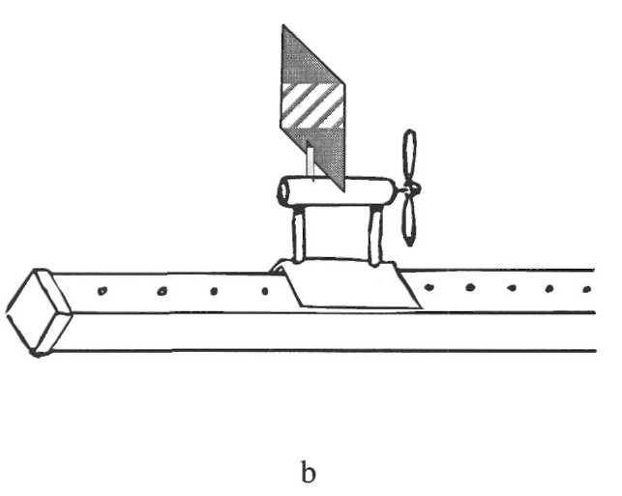

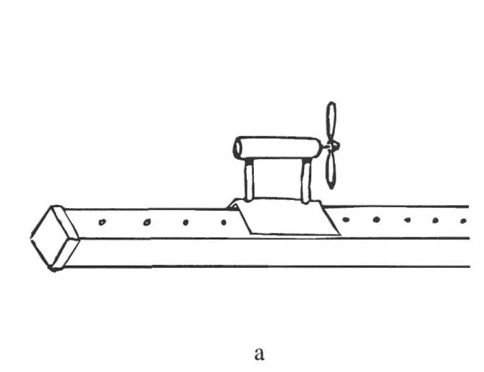

a fig 3-2 b

De propeller draait nog niet. De glijder staat stil.

a Welke krachten werken er op de glijder? Hoe groot zijn ze?

Op **t** = 0 s wordt de propeller aangezet. Van de beweging is een (***s***,t)-grafiek gemaakt.

Zie figuur 3-3, lijn A.

b Welke krachten werken er op de glijder tijdens de beweging?

c Bereken met behulp van de plaatsformule de gemiddelde versnelling gedurende de eerste 4,0 s.

d Bereken de gemiddelde versnelling gedurende de eerste 8,0 s.

e Waaruit kun je concluderen dat de luchtweerstand geen rol speelt?

f Stel de plaatsformule van de beweging op. Controleer hiermee de plaats op 5,0 s.

g Bereken de stuwkracht van de propeller.

De proef wordt nu herhaald. Nu staat er echter een "windvanger" op de glijder (zie figuur 3-2b). Ook van de beweging die nu ontstaat is een (***s***,t)-grafiek gemaakt (zie figuur 3-3, lijn B).

h Verklaar de overeenkomsten en de verschillen tussen de lijnen A en B.

i Bepaal de maximale snelheid van de glijder.

j Hoe groot is de luchtweerstand bij deze snelheid?

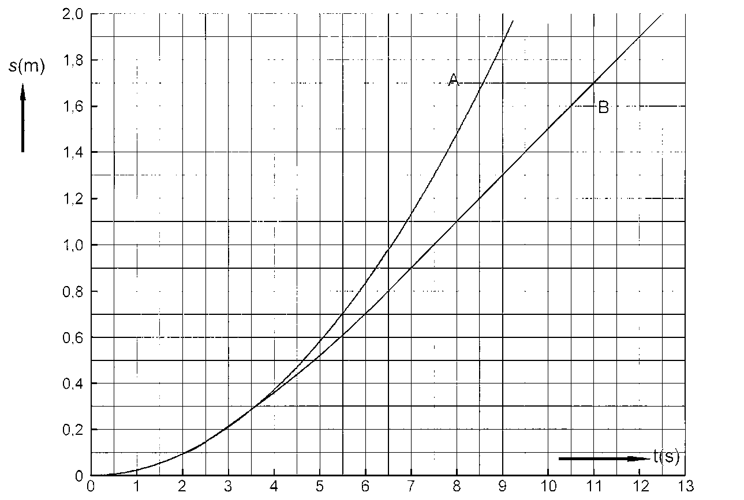

fig 3-3

Opgave 3

De glijder B in opgave 2 ondervindt luchtweerstand. De grootte van deze weerstand hangt natuurlijk af van de grootte van het oppervlak van de windvanger en de grootte van de snelheid. Hoe deze afhankelijkheid is kan slechts proefondervindelijk bepaald worden. De luchtweerstand als functie van de snelheid kan betrekkelijk eenvoudig gemeten worden door het voorwerp in een regelbare luchtstroom te plaatsen en dan te meten hoe groot de kracht moet zijn om het voorwerp in rust te houden.

Door meting heeft men de volgende formule gevonden die in goede benadering de grootte van de luchtweerstand geeft. Fl = 0,5cwA p v2. Hierin is:

cw de cw-waarde. Dit getal geeft de mate van stroomlijn aan. Dit getal heeft geen eenheid.

A het frontale oppervlak in m2.

ρ de dichtheid van de lucht in kg/m3.

v de snelheid van het voorwerp in m/s.

a Bij welke snelheid is de luchtweerstand even groot als de motorkracht?

b De afmetingen van de windvanger in opgave 2 bedraagt 44 cm x 44 cm. Bereken de cw -waarde van glijder B.

Opgave 4

Bij rijdende voertuigen is er behalve de luchtweerstand ook nog een rolweerstand. Bij lage snelheden wordt de totale weerstand vrijwel geheel door de rolweerstand veroorzaakt. Om de rolweerstand te onderzoeken kan men gebruik maken van een rollerbaan. Het voertuig staat hierbij stil en men laat de ondergrond bewegen. Het blijkt dat de rolweerstand vrijwel niet van de snelheid afhangt. De rolweerstand wordt wel sterk bepaald door de ondergrond, het soort wielen en het gewicht van het voertuig.

Tenslotte is er nog de glijweerstand. De weerstand die ski's van de sneeuw ondervinden is hier een voorbeeld van. Ook deze weerstand hangt vrijwel niet van de snelheid af.

Een varende boot ondervindt ook weerstand. Hoe zou je deze noemen?

Opgave 5

In figuur 3-4 zie je een (v,t)-grafiek van een auto die op een vlakke weg uitrolt tot stilstand nadat op t = 0 s de motor is uitgezet. De totale massa van de auto bedraagt 900 kg.

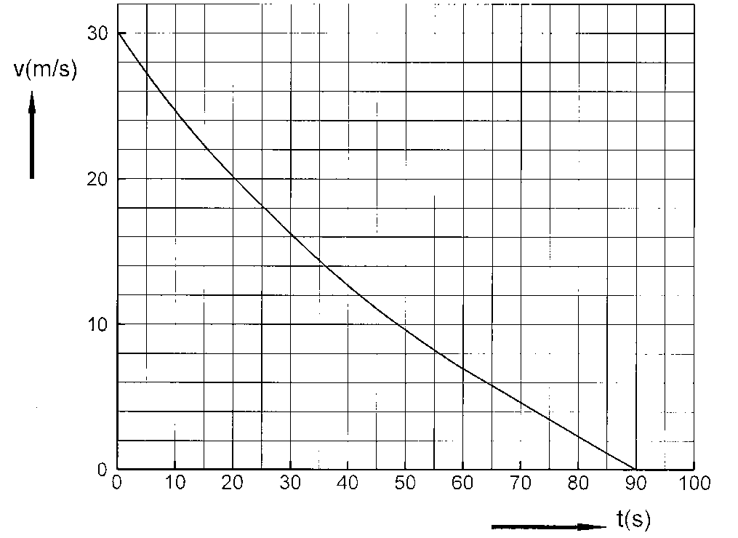

fig 3-4

a Verklaar waarom het eerste deel van de grafiek krom is en het laatste deel nagenoeg recht. Gebruik wat je over de verschillende soorten weerstand weet.

b Bereken de vertraging aan het eind van de grafiek en bereken hieruit de rolweerstand.

c Bereken de luchtweerstand op t = 0 s.

**Opgave 6**

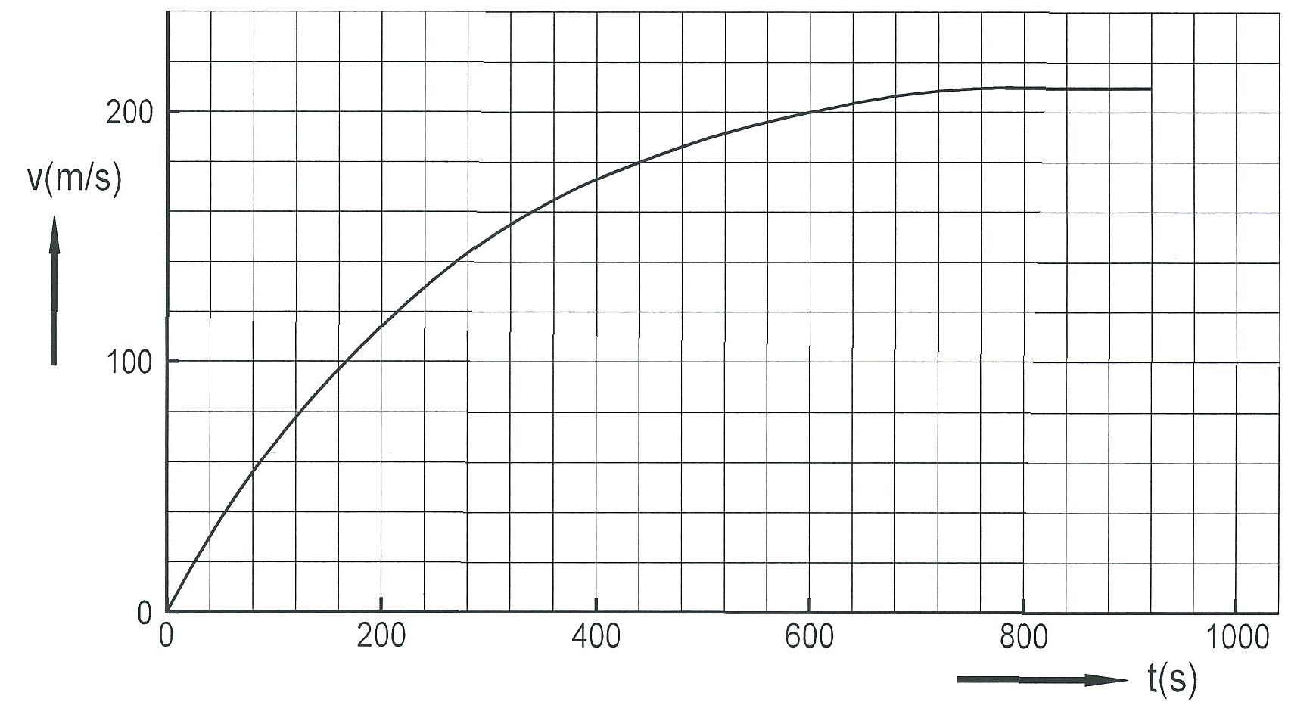In figuur 3-5 is een (**v,t**)-grafiek gegeven van een startende Boeing 747-400. De massa bedraagt 340 ton ( 1 ton = 1000 kg). Je mag de stuwkracht van d motoren constant veron­derstellen en de rolweerstand verwaarlozen.

fig 3-5

a Bepaal de versnelling direct na de start.

b Bereken de stuwkracht van de motoren.

c Waarom neemt de versnelling af?

d Bereken de versnelling op 200 s.

e Bereken de luchtweerstand F1 op 200 s.

Na 800 s is het vliegtuig op 10 km hoogte. Op deze hoogte is de dichtheid van de lucht nog slechts 0,41 kg/m3. De motoren leveren nu samen een stuwkracht van 195 kN. De diameter van de cirkelvormige doorsnede van de romp is 8,0 m. Het frontale oppervlak van de vleugels mag je verwaarlozen.

f Bereken de cw-waarde voor het vliegtuig uit deze laatste gegevens.

Opgave 7

De versnelling als gevolg van de zwaartekracht bedraagt voor Bussum 9,81 m/s2.

a Bereken de zwaartekracht op een voorwerp van 100 kg.

b Bereken de zwaartekracht op een voorwerp van 200 kg.

De versnelling van de zwaartekracht op de evenaar bedraagt 9,78 m/s2.

c Bereken hoeveel kg men aan een voorwerp van 100 kg op de evenaar zou moeten toevoegen om dezelfde zwaartekracht te krijgen als in Bussum.

De zwaartekracht is recht evenredig met de massa van een voorwerp. Het gevolg

hiervan is dat de valversnelling van alle voorwerpen (als de weerstand verwaarloosd

kan worden, en de voorwerpen zich op dezelfde plaats bevinden) even groot is.

Opgave 8

Voor vallende voorwerpen is de luchtweerstand vaak niet meer verwaarloosbaar. In figuur 3-

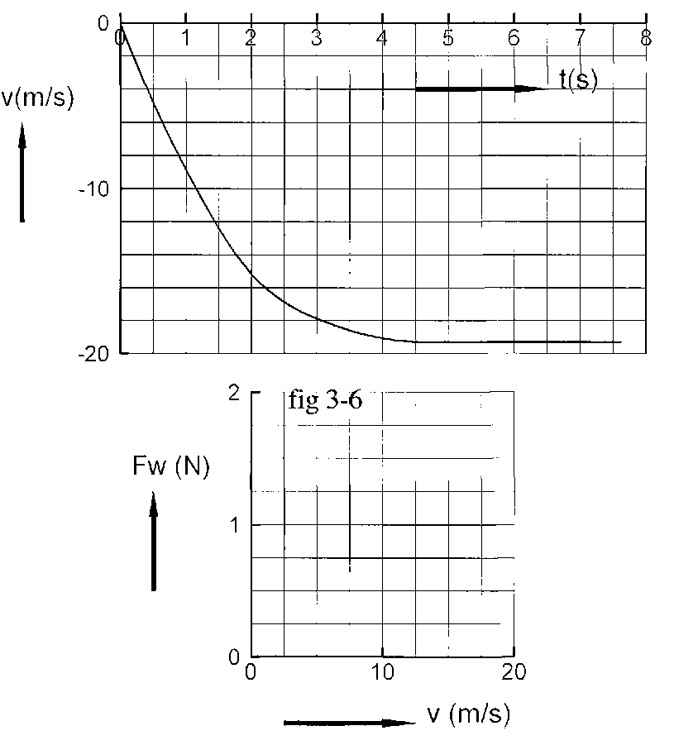6 is een (**v**,t)-grafiek gegeven van een vallend voorwerp van 200 g.

a Op welk moment is de weer­stand maximaal geworden?

b Hoe groot is de weerstand dan?

c Schets in een grafiek de

luchtweerstand als functie van de snelheid.

Opgave 9

In figuur 3-7a is de baan getekend van een voorwerp van 0,20 kg dat recht omhoog wordt gegooid. In de baan zijn de punten A, B ,C en D aangegeven.

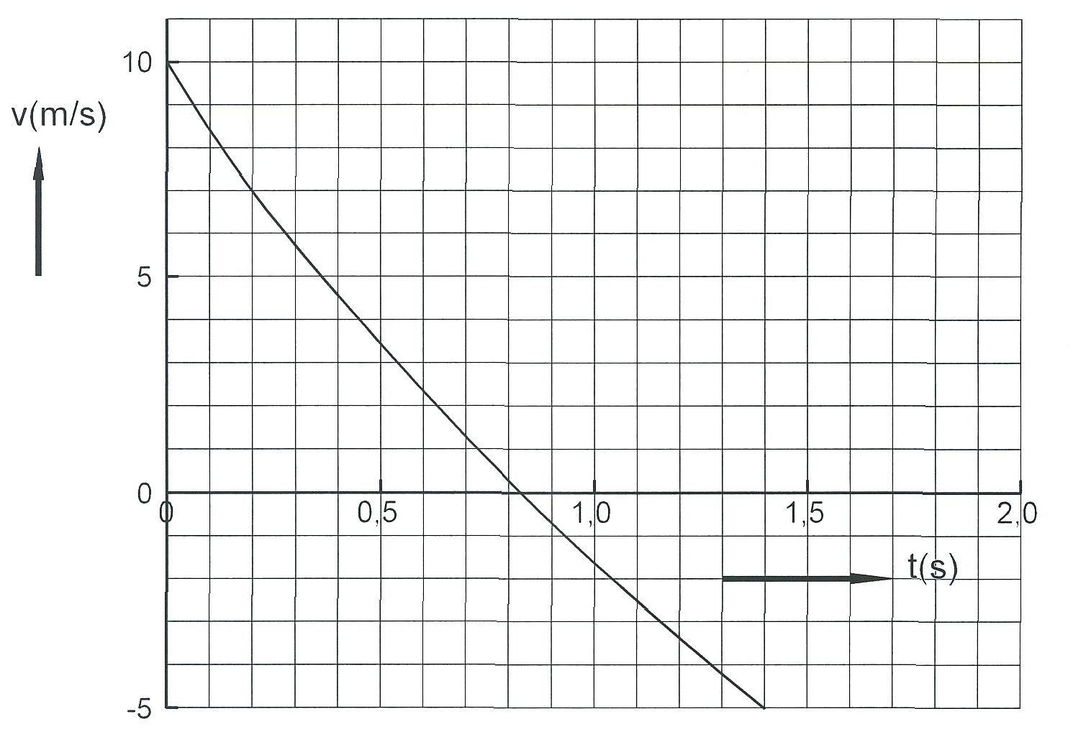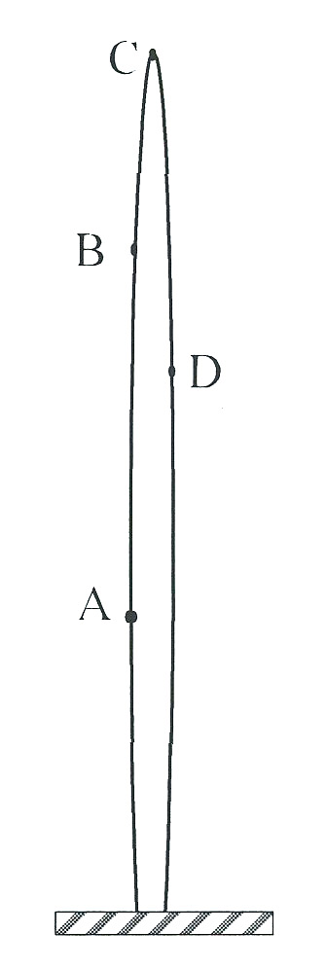

a fig 3-7 b

a Noem en teken de krachten die in de punten A, B, C en D werken.

b Vergelijk de groottes van de genoemde krachten in A, B, C en D

In figuur b is de (v,t)-grafiek getekend van het voorwerp.

c Bereken **ΣF** op t = 0 s.

d Bereken de luchtweerstand op t = 0.

e Bepaal met behulp van de grafiek het hoogste punt van de baan.

f Leg uit waarom je mag zeggen dat de luchtweerstand op 0,50 s even groot is als de luchtweerstand op 1,20 s.

3.3 Hellend vlak

Opgave 10

In figuur 3-8 is schematisch een auto op een helling getekend. De massa van de auto bedraagt 1200 kg en de hellingshoek is 5,2°.

In de figuur is de zwaartekracht **F**z getekend. Deze kracht is ontbonden in twee componenten. Fevenwijdig langs de helling en **F**loodrecht loodrecht op de helling.

Er geldt: **F**evenwijdig = **F**z **sin α** en **F**loodrecht = **F**z **cos α** Ga na of je dit snapt

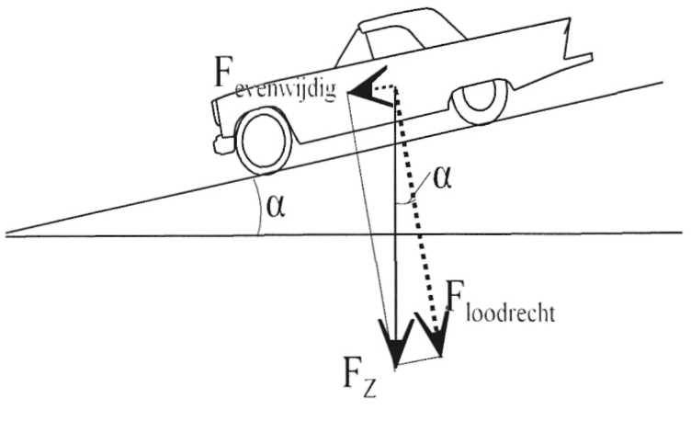a Bereken **F**evenw en **F**loodrecht.

b Kracht **F**loodrecht wordt

gecompenseerd door een andere

kracht. Welke? Teken deze

kracht in de figuur.

c Als er verder geen krachten

werken dan zou de auto versneld

naar beneden rollen. Bepaal

voor dat geval **ΣF**.

d Bereken de afstand die de auto dan vanuit stilstand in 10 s zou afleggen.

fig 3-8

e De auto vertrekt nu vanuit

stilstand naar boven. De motor oefent daarbij een kracht van 2000 N naar boven uit en de rolweerstand bedraagt 300 N. Bereken de versnelling die de auto dan krijgt.

Bij het hellingprobleem ontbindt je eerst **F**z in **F**evenwijdig en **F**loodrecht.Je kunt **F**ewnw en **F**loodiecht

berekenen met:

Fevenw = Fz****sin α en **F**loodrecht = Fz****cosα.

Floodrecht wordt opgeheven door **F**N**.** **ΣF** is dus langs de helling gericht en wordt bepaald door

de groottes van **F** evenw’ de motorkracht **F**m en de weerstand **F**w**.** Door **ΣF** en de massa wordt

de versnelling bepaald.

Vaak moetje de berekening andersom uitvoeren. De versnelling a wordt dan berekend uit

gegevens over afstand en tijd of over snelheid en tijd. a bepaalt **ΣF** en hieruit kun je dan

Fevenw’ Fw of **F**m berekenen.

Opgave 11

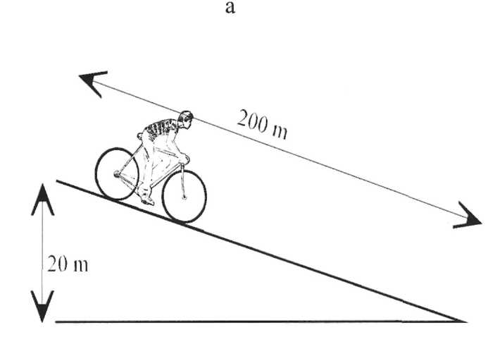Een fietser staat boven aan een helling van 20 m hoog en 200 m lang. De massa van fiets + fietser bedraagt 40 kg. Figuur 3-9a.

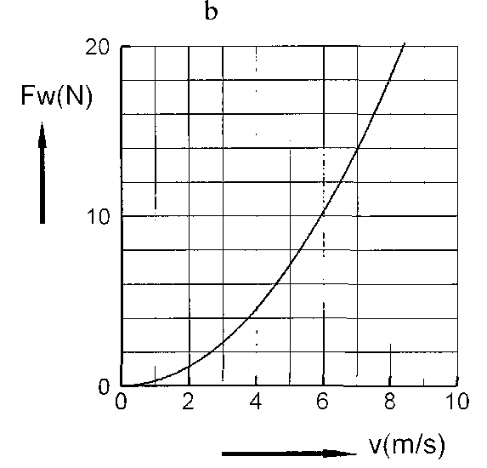

fig 3-9

a Bereken de hellingshoek.

De fietser laat zich zonder trappen naar beneden rijden.

b Bereken de snelheid die de fietser aan de voet van de helling maximaal zou kunnen hebben.

De rolweerstand bedraagt echter 22 N.

c Bereken de snelheid die de fietser aan de voet zou hebben als alleen met de rolweer­stand rekening wordt gehouden.

In werkelijkheid speelt vooral de luchtweerstand een belangrijke rol. In figuur 3-18b zie je de luchtweerstand als functie van de snelheid.

d Bepaal de maximale eindsnelheid van de fietser.

* 1. De derde wet van Newton: Actie = reactie

Opgave 1

Haal twee geijkte veren A en B van respectievelijk 5 N en 10N. Verbind ze met elkaar en trek ze een eindje uit zoals in figuur.3-10a.

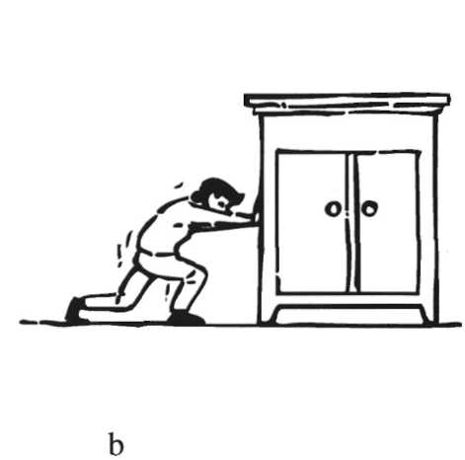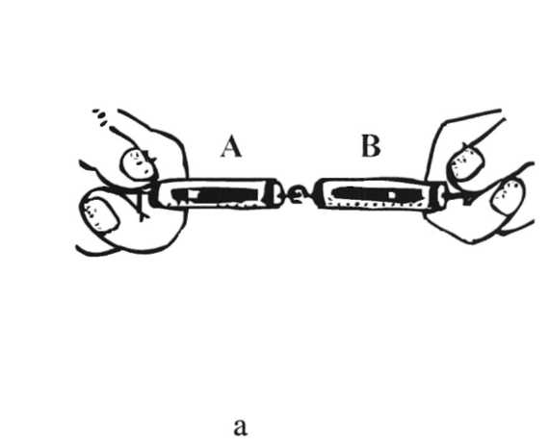 fig 3-10

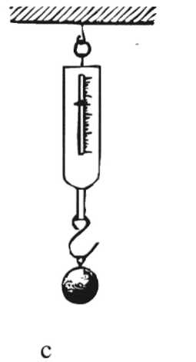

a Vergelijk de aan wijzing van de veren.

Veer A geeft 3,4 N aan.

b Omschrijf precies welke horizontale krachten er op veer A werken. Teken ze op de

plaats waar ze aangrijpen en schrijf de groottes erbij.

c Omschrijf precies welke horizontale krachten er op veer B werken. Teken ze op de

plaats waar ze aangrijpen en schrijf de groottes erbij.

De twee veren oefenen krachten uit op elkaar. Deze krachten zijn altijd tegengesteld

en even groot. We noemen deze krachten: actie en reactiekrachten.

In figuur 3-10b is een mannetje getekend dat een kast probeert te verschuiven. Hij duwt met een kracht van 100 N.

d Teken de horizontale krachten die op de kast werken op de juiste plaats. e Teken de horizontale krachten die op de man werken op de juiste plaats. f Welke van de getekende krachten zijn actie- en reactiekrachten?

In figuur 3-10c hangt een voorwerp aan een geijkte veer.

g Noem de krachten die op het voorwerp werken. Teken ze.

h Noem de krachten die op de veer werken.

i Welke van de in g en h genoemde krachten zijn actie- en reactiekrachten?

Iedere kracht veroorzaakt een reactiekracht.

Actie- en reactiekrachten werken altijd op verschillende voorwerpen en zijn altijd

tegengesteld en even groot. Als voorwerp A een kracht op voorwerp B uitoefent,

dan is de bijbehorende reactiekracht de kracht die voorwerp B op voorwerp A

uitoefent. Let op: actie- en reactiekrachten mogen nooit bij elkaar opgeteld

worden, omdat ze op verschillende voorwerpen werken.

**Opgave 2**

In figuur 3-11a is een touw aan een blok gebonden. Aan het linkeruiteinde van het touw wordt met een kracht van 2,0 N getrokken. Het blijft stil liggen.

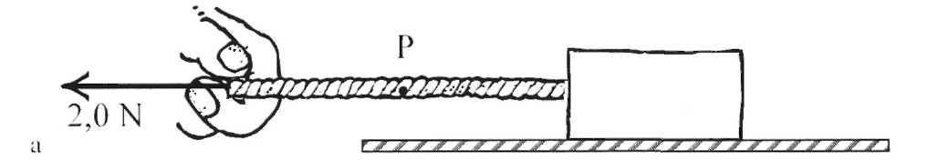

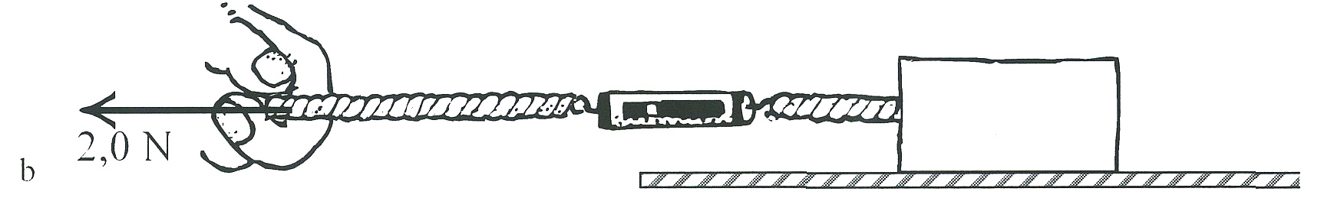

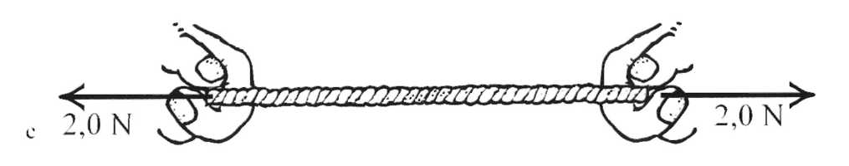

fig 3-11

a Teken de horizontale krachten die het blok ondervindt. Hoe groot zijn ze?

b Noem en teken de reactiekracht van de weerstand. Hoe groot is deze kracht?

c Noem en teken de reactiekracht van de andere genoemde kracht uit a.

In figuur b is in het touw een veer bevestigd.

d Wat geeft deze veer aan?

In ieder punt in het touw werkt dus een even grote kracht naar links als naar rechts. We noemen dit de spankracht in het touw.

In het touw is in figuur a een punt P aangegeven.

e Welke krachten werken er op punt P? Hoe groot zijn ze?

In figuur c wordt aan hetzelfde touw links en rechts met een kracht van 2,0 N getrokken.

f Beredeneer hoe groot de spankracht in het touw nu is.

De spankracht in een touw is de kracht die ieder punt van het touw ondervindt. Het is de

kracht die een veer zou aangeven zoals in figuur 3-11b.

Als er aan ieder uiteinde met een kracht van bijvoorbeeld 2,0 N getrokken wordt dan is de

spankracht in het touw 2,0 N en dus niet 4,0 N!

Opgave 3

In figuur 3-12 zie je een luchtbaan met daarop twee glijders A en B. Op iedere glijder is een magneet bevestigd. De glijders bewegen met de noordpolen naar elkaar toe gericht.

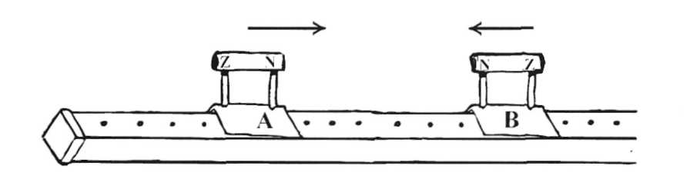

fig 3-12

a Probeer te omschrijven wat er zal gebeuren.

b Teken alle krachten die op de linker glijder werken.

Ook bij beweging heeft iedere kracht een reactiekracht. Ook dan zijn deze krachten altijd

even groot en tegengesteld. De kracht die glijder A van B ondervindt is precies gelijk maar

tegengesteld aan de kracht die B van A ondervindt. Dit geldt op ieder moment van de

beweging. Als de kracht van B op A groter wordt, is de kracht van A op B automatisch

ook groter.

Let op: de actiekracht werkt altijd op een ander voorwerp dan de reactiekracht. Ze

kunnen elkaar dus nooit opheffen.

c Als een appel van een boom valt dan lijkt het of actie = reactie niet opgaat. De aarde

oefent een zwaartekracht uit op de appel en

Hoe moet deze zin volgens actie = reactie worden afgemaakt?

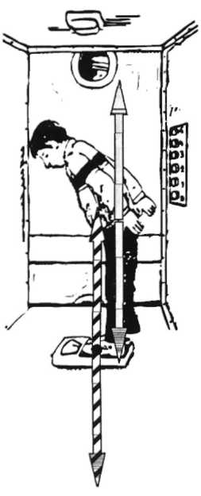Opgave 4

In een lift staat een persoon van 70 kg op een weegschaal. Speciaal voor deze opgave is de weegschaal geijkt in N. Figuur 3-13.

a Welke krachten werken er op de persoon? Hoe groot zijn ze?

In de figuur zijn de 2 krachten die je in a genoemd hebt met grijze

dikke pijlen aangegeven.

b Schrijf in de tekening de namen erbij.

In de tekening zijn de krachten die op de weegschaal werken

met gearceerde pijlen aangegeven. De zwaartekracht van de weegschaal zelf verwaarlozen we.

c Geef de twee krachten die op de weegschaal werken een naam en chrijf ze in de tekening erbij.

d Welke van de vier getekende krachten zijn bij elkaar behorende actie- en reactie krachten?

e Welke kracht veroorzaakt de invering van de weegschaal?

fig 3-13

De kracht in e noemen we het gewicht van de persoon. Het is de kracht die door de

persoon op de weegschaal wordt uitgeoefend. Het gewicht wordt aangegeven met G.

Het is de kracht die de weegschaal "voelt" van de persoon. De kracht die de persoon

ondervindt van de weegschaal hebben we de normaalkracht FN genoemd.

Gewicht G en de normaalkracht Fv zijn actie = reactie krachten. Ze zijn dus altijd

even groot!

Opgave 5

De liftdeuren in figuur 3-13 gaan dicht maar de lift staat nog stil. We kijken uitsluitend naar de krachten die op de persoon werken. De lift hangt eerst stil (1), gaat daarna even met een versnelling van 2,0 m/s2 naar boven (2), gaat even eenparig naar boven (3), en remt dan met een versnelling van -3,0 m/s2 af tot stilstand (4).

Beantwoord nu voor ieder traject 1 t/m 4 de volgende vragen.

a Hoe groot is ΣF? Welk richting heeft ΣF? Bereken Fz en FN

-1 ΣF = Fz = FN= -2 ΣF = Fz = FN= -3 ΣF = Fz = FN= -4 ΣF = Fz = FN=

b Wat geeft de weegschaal tijdens de trajecten 1 t/m 4 aan?

c Wat zou de weegschaal aangeven als de kabels zouden breken?

d Probeer het verschil te omschrijven tussen gewichtloos en zwaartekrachtloos.

Bij het probleem van de man op de weegschaal spelen twee krachten een rol: **F**z en **F**N

Altijd geldt: **ΣF** = **F**N - **F**z = ma

Als de lift stil hangt of eenparig (omhoog of omlaag) beweegt, dan is a = 0 → **ΣF** = 0

→**F**N = **F**z

Als de lift versneld omhoog beweegt (of vertraagd omlaag), dan is **F**N > **F**z

**ΣF** is omhoog gericht.

Als de lift vertraagd omhoog beweegt (of versneld omlaag) dan is **F**N < **F**z

**ΣF** is omlaag gericht.

Als de lift een vrije val maakt is **ΣF** = **F**z dus **F**N = 0.

In alle gevallen geldt dat het gewicht **G** = **F**N

Opgave 6

In figuur 3-14 is een auto met aanhanger weergegeven.

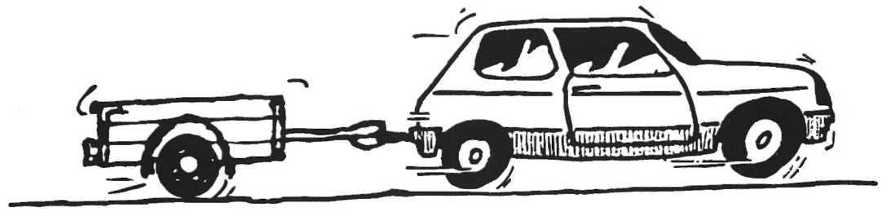

fig 3-14

De massa van de auto bedraagt 800 kg en de aanhanger is 400 kg.

De rolweerstand van de auto en die van de aanhanger mag je even verwaarlozen.

De versnelling bij het wegrijden bedraagt 5,0 m/s2.

a Bereken de motorkracht bij het wegrijden.

b Bereken de kracht die door de auto op de aanhanger wordt uitgeoefend,

c Bereken **ΣF** van alle krachten die op de auto werken.

d Bereken met je antwoord uit c de kracht die de aanhanger op de auto uitoefent. Vergelijk je antwoord met het antwoord uit b.

Opgave 7

Een auto met een massa van 800 kg rijdt met een constante snelheid van 15 m/s. Gedurende 10 s is de motorkracht 500 N groter dan de weerstand.

a Bereken de eindsnelheid.

Waarschijnlijk heb je bij het beantwoorden van deze vraag de tweede wet van Newton **F** = ma gebruikt. Eerst de versnelling a uitrekenen en dan met v = v0 + at de eindsnelheid bepalen.

Er is een methode die wat vlugger werkt. Deze gaat als volgt.

**F** = ma kan ook geschreven worden als **F**∆t = m∆v door voor de versnelling a te schrijven a = ∆v/∆t. De snelheidsverandering ∆v kan dan direct uitgerekend worden.

b Voer deze berekening uit.

Omdat m een constant getal is kan voor m∆v geschreven worden ∆(mv). De formule wordt nu:

F∆t = ∆(mv).

De grootheid F∆t wordt de stoot van de kracht F genoemd.

De grootheid mv noemt men de impuls van de massa m.

c Wat is de eenheid van stoot en van impuls?

Opgave 8

Als je in het verkeer rijdt, is het belangrijk voldoende afstand te houden. Een auto van 800 kg

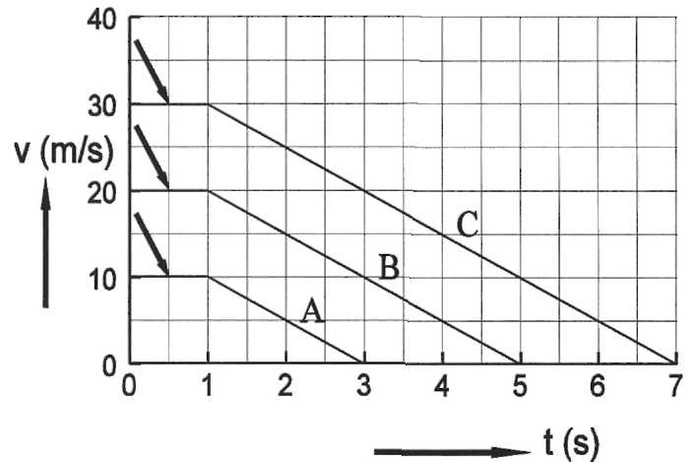rijdt met een snelheid van 10 m/s. De bestuurder ziet plotseling iemand oversteken. Hij remt zo hard mogelijk. In figuur 3-15 is met lijn A de snelheid-tijd-grafiek getekend van deze auto. Het moment dat de automobilist de persoon ziet is in de grafiek met een pijl aangegeven.

a De tijd die verstrijkt tussen het zien en het indrukken van de rem wordt veroorzaakt door de reactietijd. Hoeveel bedraagt de reactietijd van de automobilist?

b Bereken de afstand die hij in deze tijd nog aflegt. fig 3-15

c Bereken de afstand die hij nog aflegt tijdens het afremmen.

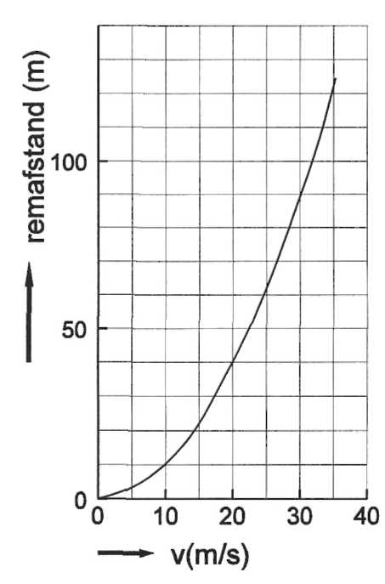Bij remmen maakt men wel onderscheid tussen de remafstand en de stopafstand. Met remafstand bedoelt men de afstand die tijdens het remmen wordt afgelegd.

d Wat zal men met stopafstand bedoelen?

e Bereken met behulp van de formule uit 7 de remkracht.

Opgave 9

In figuur 3-15 zie je ook hoe de snelheid-tijd-grafiek eruit zou zien bij een beginsnelheid van 20 m/s (grafiek B). Grafiek C hoort bij een beginsnelheid van 30 m/s.

a Bereken de remafstand bij 20 m/s en 30 m/s.

In figuur 3-16 zie je hoe de remafstand van deze auto afhangt van de snelheid.

Als de snelheid 2x zo groot wordt (bijvoorbeeld van fig 3-16

15 m/s naar 30 m/s), dan wordt de remafstand 4x zo groot.

b Leg uit waarom dit zo is.

c Bij mist is het zicht op de snelweg 100 m. Hoe hard mag hoogstens gereden worden om nog op tijd stil te kunnen staan als je alleen met de remafstand rekening hoeft te houden?

d De stopafstand hangt van een aantal dingen af. Noem er drie.

Opgaven 10

a Wat gebeurt er als je voorin een auto zit, zonder veiligheidsgordel, en de auto remt plotseling heel hard?

b Waarom kun je je eigenlijk niet gewoon tegenhouden door je schrap te zetten?

c Waarom zijn veiligheidsgordels veerkrachtig?

Een kreukelzone moet de gevolgen van een botsing met een auto beperken. In figuur 3-17 zie je wat er gebeurt als een auto met een fantastische kreukelzone

tegen een muur botst.

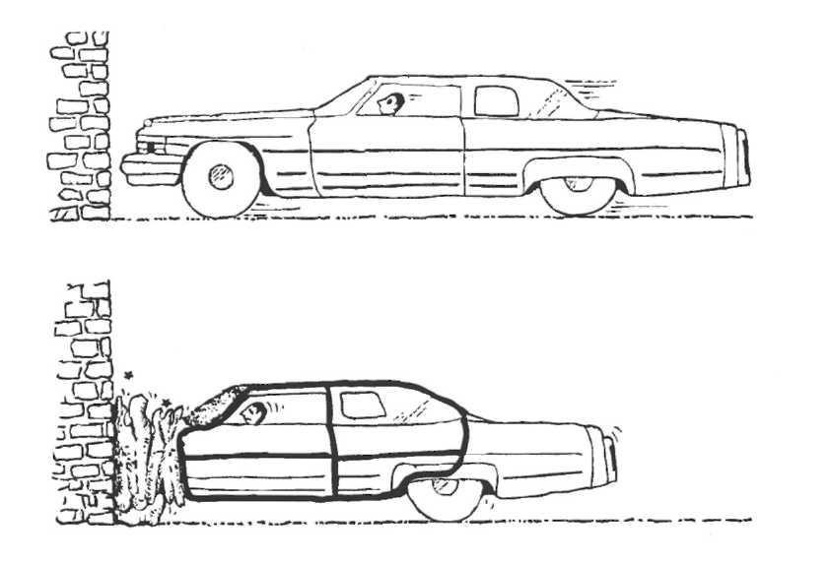

fig 3-17

Veronderstel dat de auto een massa heeft van 1200 kg, 20 m/s rijdt en dat de auto aan de voorkant 40 cm korter wordt.

d Bereken de bots tijd als je aanneemt dat de beweging eenparig vertraagd is.

e Bereken de vertraging van de auto.

f Leg uit of een kreukelzone aan de achterkant zin heeft.

Opgave 11

Om de effecten van veiligheidsgordels te onderzoeken heeft men proefpoppen in auto's geplaatst en deze vervolgens laten botsen. Hiervan worden dan films gemaakt die later beeldje voor beeldje worden afgedraaid.

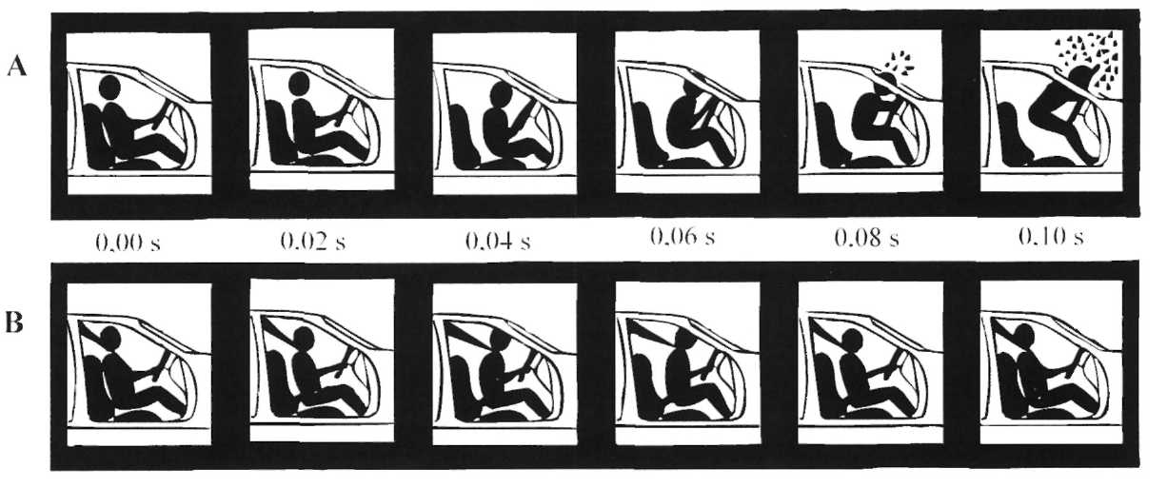In figuur 3-18 zie je twee filmseries. Ze geven beide de beweging van de proefpop bij een botsing. De bovenste serie is zonder veiligheidsgordel en de onderste met. In de figuren komt 1 cm overeen met 100 cm in werkelijkheid.

fig 3-18

a Bereken uit de bovenste serie de horizontale verplaatsing van het hoofd tussen 0 en 0,04 s.

b Bereken de snelheid waarmee de auto reed.

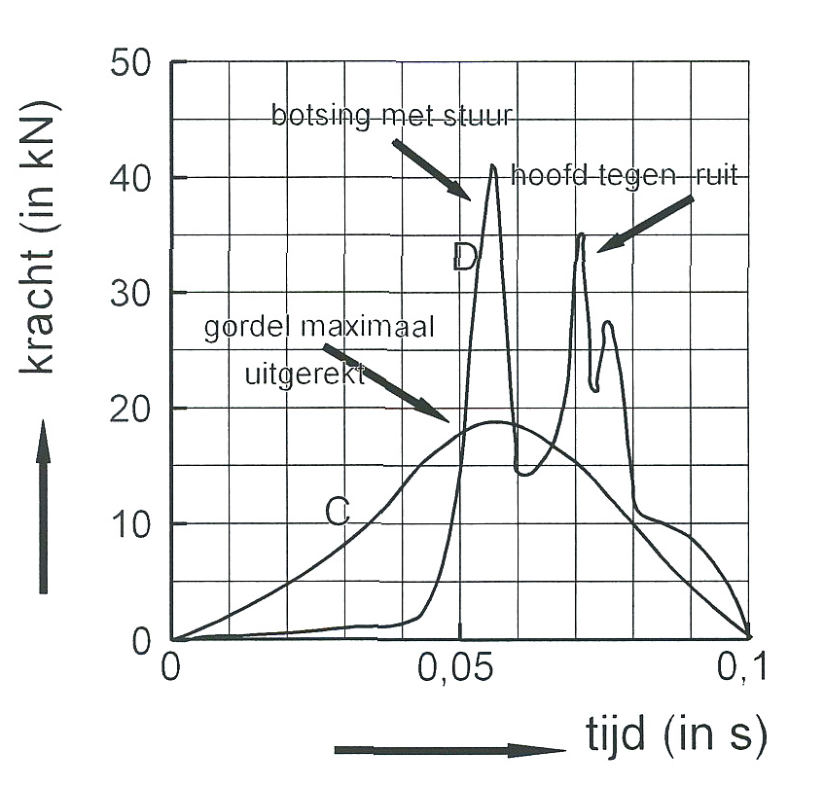In figuur 3-19 zijn twee grafieken C en D te zien. Ze geven de vertragende kracht te zien die de proefpop ondervindt, met en zonder gebruik van gordel.

c Leg uit welke filmseries bij de grafieken C en

D horen.

d Schets hoe de ideale kracht-tijd grafiek zou lopen.

fig 3-19

3.5 Cirkelbeweging

Tot nu toe hebben we ons beperkt tot rechtlijnige bewegingen. We hebben gezien dat een verandering in zo'n rechtlijnige beweging wordt veroorzaakt door een kracht.

Een kracht F1 in de richting van de beweging heeft een versnellende werking. Een kracht F2 tegengesteld aan de bewegingsrichting heeft een vertragende werking. Deze krachten werken langs de baan van de beweging. Zie figuur 3-20.

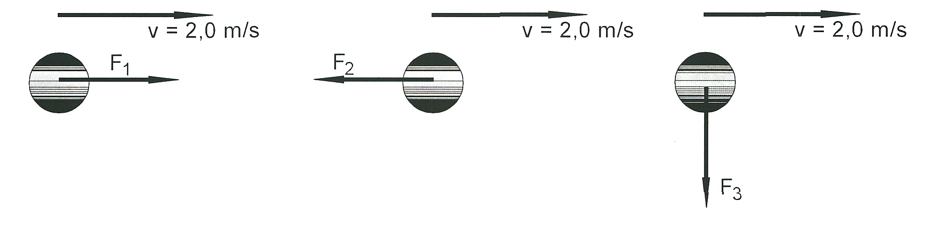fig 3-20

We gaan nu onderzoeken wat het effect is van krachten die niet langs de baan van de beweging werken maar er loodrecht op staan, zoals F3.

Opgave 1

Als je een tafeltennisballetje over de tafel rolt en je wilt dat het een bocht naar links maakt dan moetje er van rechts tegenaan blazen.

a In welke richting oefen je dan een kracht op het balletje uit?

b Teken deze kracht in figuur 3-21 die een bovenaanzicht is van deze beweging.

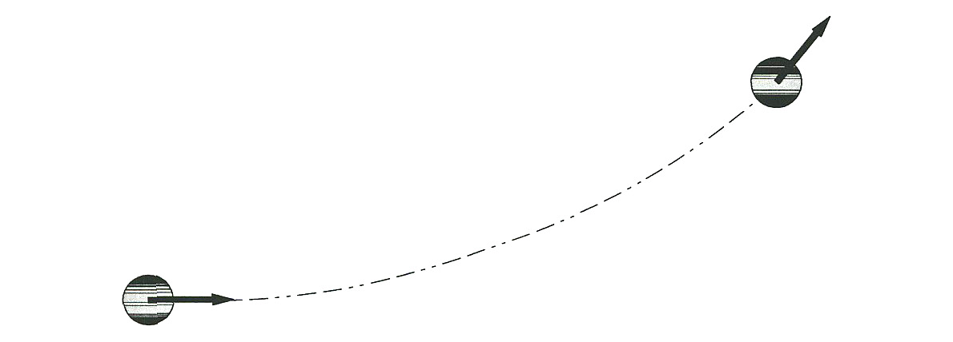

fig 3-21

Opgave 2

Als je een voorwerp aan een touw rondslingert dan oefen je met het touw voortdurend een kracht op het voorwerp uit.

a Is de kracht van het touw op het voorwerp naar binnen of naar buiten gericht?

Tijdens de beweging is er ook een kracht van het voorwerp op het touw, want anders zou het touw niet zo mooi strak gespannen zijn.

b Is de kracht van het voorwerp op het touw naar binnen of naar buiten gericht?

c Zijn de genoemde krachten actie- en reactiekracht?

Opgave 3

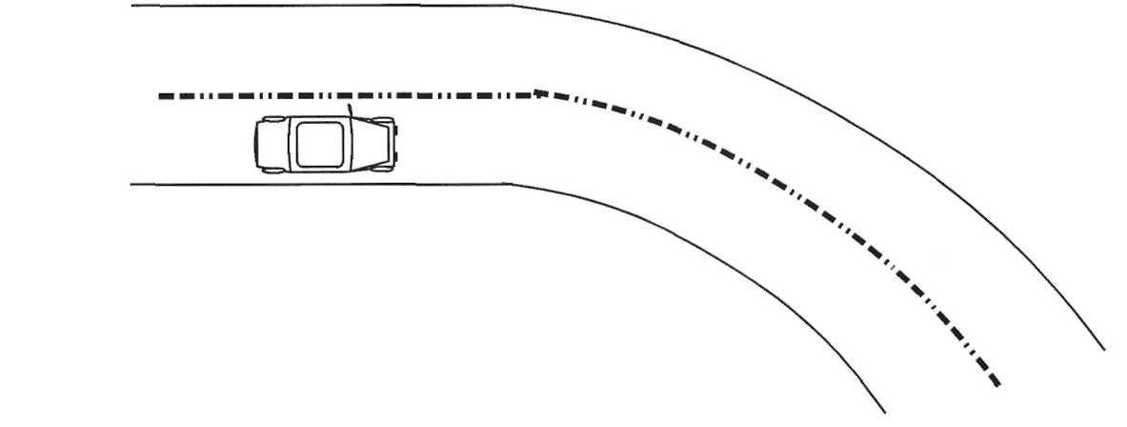Een auto rijdt op een rechte weg met een snelheid van 20 m/s. Hij komt bij een bocht die even tevoren door ijzel zeer glad is geworden. Zie figuur 3-22.

fig 3-22

Geef in figuur 3-22 aan waar de auto van de weg zal raken.

Opgave 4

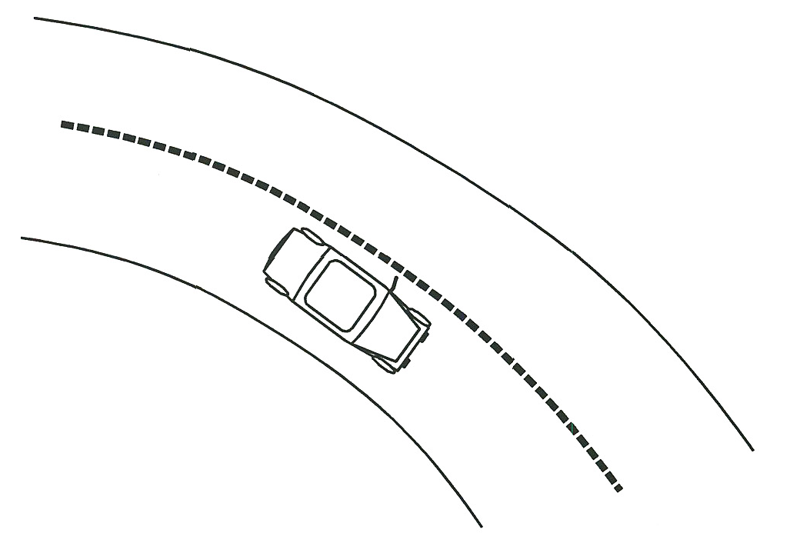Als een auto een bocht door gaat dan mag het niet glad zijn. De auto maakt in de bocht dus gebruik van de glij weerstand.

Teken in figuur 3-23 de richting van de glijweerstand die de auto in de bocht ondervindt.

In de voorgaande vragen heb je gezien dat er een kracht naar binnen nodig is om een massa door de bocht te laten gaan. In het dagelijks leven spreken we echter wel eens over "uit de bocht vliegen". Dit suggereert dat er juist een kracht naar buiten is. Aan de hand van het volgend avontuur kan duidelijk worden hoe dit verwarrend spraakgebruik ontstaat.

fig 3-23

Veronderstel datje in een makkelijk bewegend karretje met soepele zwenkwieltjes zit. Dit karretje staat midden in de lege laadruimte van een verhuiswagen. Het karretje staat op de rem en de verhuiswagen gaat rijden. Op een gegeven moment, als de verhuiswagen met een snelheid van 18 m/s op een rechte weg rijdt, zetje het karretje van de rem af. Zie figuur 3-24.

Het karretje blijft keurig op zijn plaats in de laadruimte totdat de verhuiswagen een

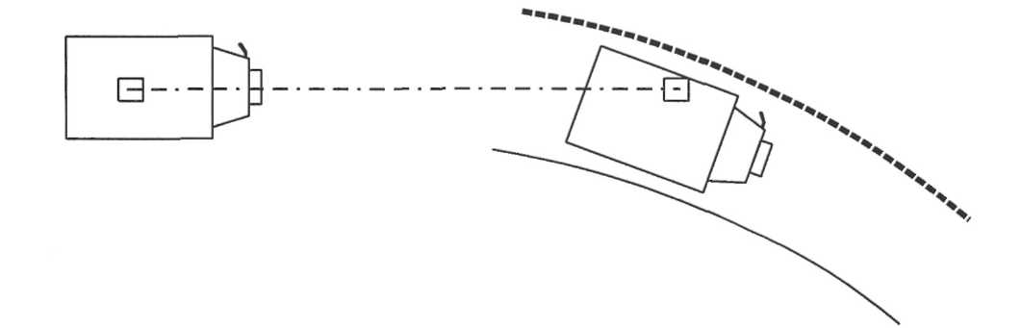

fig 3-24

bocht naar rechts gaat maken. Dat is voor de bestuurder geen kunst. Die draait met zijn stuur gewoon de wielen in die stand dat er glijweerstand naar binnen ontstaat. Maar bij jouw karretje is geen glijweerstand naar binnen mogelijk want dat heeft stuurloze zwenkwieltjes. Voor jou verandert er niets! Je gaat dus gewoon rechtdoor en belandt tegen de linkerwand van de verhuiswagen zoals in figuur 3-24 is getekend.

Vanaf dat moment ga je wel mee de bocht door omdat de linkerwand van de verhuiswagen je naar binnen duwt. En na afloop zul je zeggen :" Dat was toch zo raar, ik werd opeens tegen de linkerwand geslingerd!

Het bovenstaande avontuur is geheel in overeenstemming met de wet van Newton:

Als op een massa geen krachten werken, dus als de resultante 0 is, dan ondervindt de massa geen versnelling. De snelheid blijft dus hetzelfde. Niet alleen de grootte blijft hetzelfde, maar ook de richting. De massa beweegt eenparig rechtlijnig.

De rechtlijnige beweging van het karretje verandert pas als de linkerwand van de verhuiswagen de naar binnen gerichte kracht gaat leveren.

Newton heeft in zijn Principia een formule afgeleid waarmee de naar binnen gerichte kracht

bij een kromlijnige beweging berekend kan worden.

Na een nauwkeurig wiskundig betoog komt hij tot de volgende conclusie.

- als een massa m een eenparige cirkelbeweging met straal r en snelheid v uitvoert

dan moet aan twee voorwaarden voldaan zijn.

**1 ΣF** moet naar het middelpunt van de cirkel gericht zijn en

**2 ΣF** = 

Deze twee regels gelden voor iedere eenparige cirkelbeweging.

Men noemt deze resultante ook de middelpuntzoekende kracht, Fmpz (de naar het middelpunt wijzende kracht).

Opgave 5

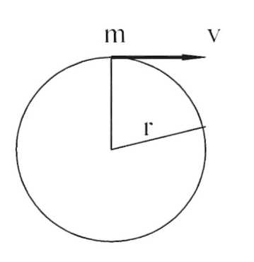In figuur 3-25 is een baan van een voorwerp getekend dat een eenparige cirkelbeweging uitvoert. De massa van het voorwerp is m kg en de snelheid is v m/s.

Beredeneer waarom **ΣF** in ieder punt van de baan loodrecht

op de snelheidsvector moet staan. (Wat zou er gebeuren als dit niet zo was?)

In de volgende proef ga je de geldigheid van deze formule experimenteel controleren. Er zijn nogal veel zaken die gemeten moeten worden en tijdens de proef in de gaten moeten worden fig 3-25

gehouden. Lees daarom het verhaal eerst aandachtig door, bespreek met elkaar wat er gemeten wordt, hoe dat gemeten wordt en waarom het gemeten wordt.

Ga dan pas naar de proefopstelling.

**Opgave 6**

Een speelgoedauto staat op een schijf die met een elektromotor draaiend gehouden wordt.

Zie figuur 3-26.

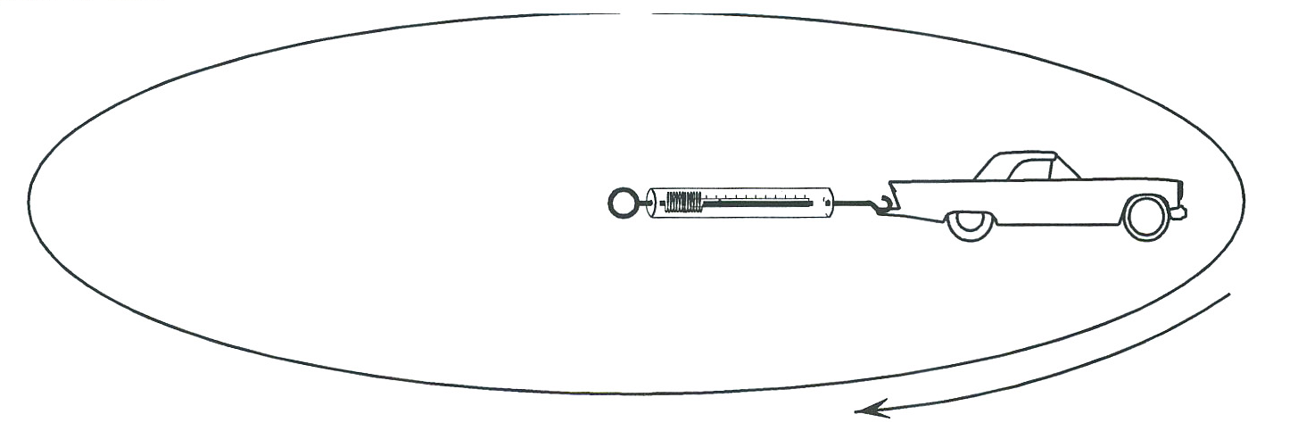

fig 3-26

De auto zit met een veer vast aan het middelpunt van de schijf. Door het draaien van de schijf

met auto gaat de auto ronddraaien in een cirkelbaan waarbij door de uitgerekte veer de benodigde middelpuntzoekende kracht wordt geleverd.

De draaiende schijf wordt stroboscopisch belicht met een zodanige flitsfrequentie dat er op de schijf een of meerdere stilstaande beelden van de auto te zien zijn. Hieruit kan het aantal omwentelingen per seconde worden afgeleid.

Tijdens het draaien moet je ook de plaats van het witte ringetje op de voorkant van de auto in je geheugen vastleggen. De motor kan dan worden uitgezet.

Tenslotte moet bij stilstaande schijf met een geijkte veer het ringetje naar de plaats worden getrokken waar het zich tijdens het draaien bevond. Je meet zo de veerkracht die er tijdens het draaien was. Ook moet vastgesteld worden hoe groot de afstand van het middelpunt van de schijf tot het midden van de auto tijdens het draaien was.

a Verzamel de volgende gegevens in de onderstaande tabel.

|  |  |
| --- | --- |
| aantal stilstaande beelden....... |  |
| plaats van het ringetje........... |  |
| flitsfrequentie....................... |  |
| veerkracht................. |  |
| massa van de auto........... |  |
| straal van de cirkelbaan............... |  |

Ga nu terug naar je tafel om deze gegevens uit te werken.

b Bereken de snelheid van de auto in zijn cirkelbaan.

c Is de veerkracht de resultante van krachten op de auto?

d Controleer of de veerkracht gelijk is aan



Opgave 7

De auto van figuur 3-23 heeft een massa van 1,2.103 kg en een snelheid van 27 m/s. De weg is op de plaats waar de auto nu rijdt even krom als de boog van een cirkel met een straal van 60 m. We noemen dit de kromtestraal van de baan in dat punt.

Bereken nu de glijweerstand die de auto van de weg ondervindt.

Opgave 8

De draaischijf van een pick-up maakt 78 toeren per minuut. Op 8,0 cm afstand van het middelpunt van de schijf ligt een blokje met een gewicht van 0,55 N. Het blokje doorloopt dus met constante snelheid een cirkelbaan.

a Bereken de glijweerstand die het blokje op zijn plaats houdt.

b Voorspel of de glijweerstand groter of kleiner zal zijn als het blokje op 10,0 cm van het middelpunt wordt gelegd.

c Controleer je voorspelling bij b met een berekening.

Opgave 9

Een kind met een massa van 32 kg is aan het schommelen. In het laagste punt van de baan is de snelheid 4,2 m/s. De lengte van de touwen is 4,0 m. In het laagste punt van de baan beweegt het zwaartepunt van het kind heel even alsof het bezig is aan een eenparige cirkelbeweging met een snelheid van 4,2 m/s en een straal van 3,7 m. Zie figuur 3-27.

Voor de resultante ΣF van de zwaartekracht en de krachten van de twee touwen geldt in dat



laagste punt **ΣF** = .

a Bereken de zwaartekracht.

b Bereken de benodigde middelpuntzoekende kracht in het laagste punt.

c Bereken de spankracht van elk van de touwen in het laagste punt.

Het lijkt of we met de formule voor de middelpuntzoekende kracht bij een eenparige cirkelbeweging iets hebben gevonden dat in tegenspraak is met de wet ΣF = m.a .Bij de eenparige cirkelbeweging is immers de snelheid constant, er is dus geen versnelling en dus



zou de **ΣF** = gelijk aan 0 Newton moeten zijn!

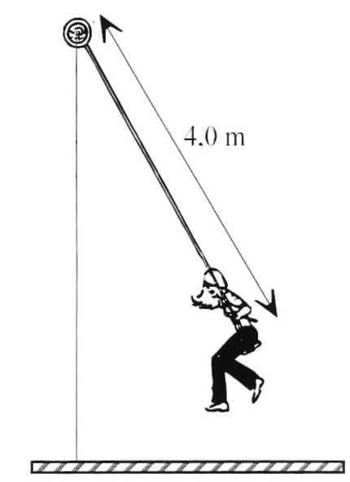Om te begrijpen dat het hier niet om een tegenspraak gaat moeten we ons allereerst realiseren dat we ΣF = m.a hebben besproken en nagemeten aan de hand van rechtlijnige bewegingen. Bij deze bewegingen verandert de richting van de snelheid nooit. Het veranderen van de snelheid bij rechtlijnige bewegingen is altijd alleen een veranderen van de vaart (dat is de grootte van de snelheid).

Bij de eenparige cirkelbeweging verandert de vaart van het voorwerp niet. Maar de snelheid verandert wel van richting en ook dat is een verandering van de snelheid. We zullen dit later uitvoeriger bespreken.

Het fraaie van het werk van Newton is dat wordt aangetoond dat allerlei bewegingen, zoals die van een vallende steen, de hemelse bewegingen van de planeten rond de zon en van de maan rond de aarde, maar ook de beweging van een weggeschoten kanonskogel en zelfs de beweging van eb en vloed allemaal voldoen aan die ene wet, ΣF = m.a, waarbij veranderen van snelheid een veranderen van de grootte van de snelheid kan zijn maar ook een veranderen van de richting van de snelheid.

fig 3-27

Opgave 10

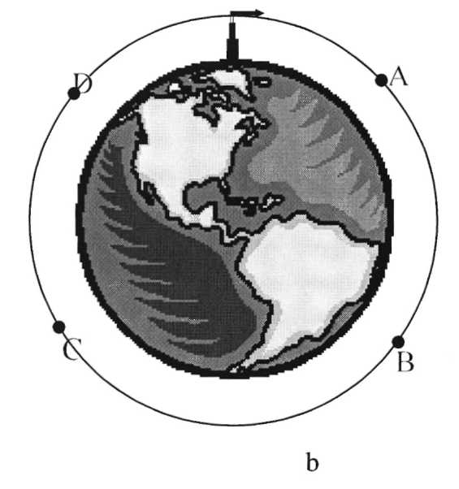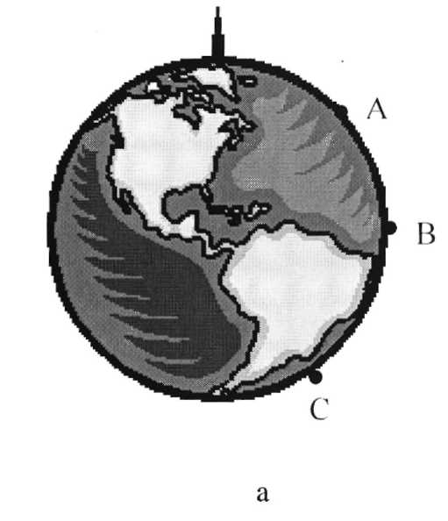Stel je de volgende situatie voor. Vanaf een hoge toren wordt een kogel van 2,0 kg horizontaal weggeschoten. Zie figuur 3-28a. De weerstand mag je verwaarlozen.

fig 3-28

De kogel blijkt in punt A terecht te komen.

a Teken de vorm van de baan.

b Welke kracht werkt er op de kogel. Teken deze kracht halverwege de baan.

De kogel wordt nu zo snel weggeschoten dat plaats B bereikt wordt.

c Teken de vorm van de baan.

d Teken de baan als de kogel in C zou terechtkomen.

Het is dus mogelijk de kogel een zo grote snelheid te geven dat het afschietpunt weer bereikt wordt. De kogel zou dus rondjes blijven draaien.

e Welke rol vervult hier de zwaartekracht?

In figuur b is de baan van de kogel rond de aarde nog eens getekend.

f Teken in de punten A, B, C en D de richting van de zwaartekracht.

g Er is een leuke applet "rondje aarde" over deze vraag.

Opgave 11

Een auto van 1000 kg rijdt met 50 km/u door een bocht met een straal van 30 m. Figuur 3-29

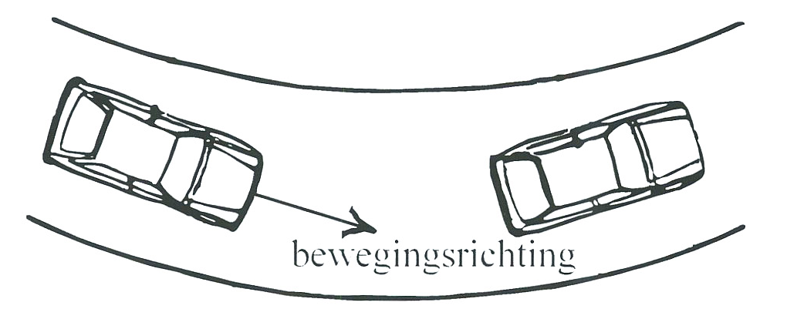

fig 3-29

a Welke kracht maakt het de auto mogelijk een bocht te maken?

b Teken deze kracht.

c Bereken de grootte van de benodigde kracht.

d Als de maximale weerstand van de banden met de weg 10 kN bedraagt, bereken dan de grootste snelheid waarmee deze bocht nog genomen kan worden.

Opgave 12

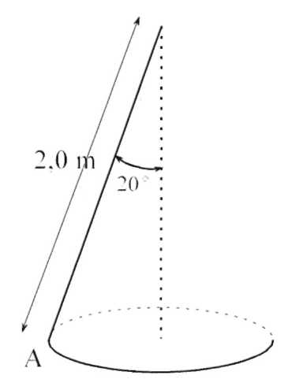Een voorwerp van 400 g hangt aan een touw van 2,0 m lengte. Het voorwerp krijgt een zetje een gaat een eenparige cirkelbeweging in het horizontale vlak uitvoeren. Zie figuur 3-30.

De tophoek bedraagt 20°.

a Welke krachten werken er in punt A op het voorwerp?

b Bereken de zwaartekracht en teken deze op schaal in de

tekening. Neem voor 1 N een pijl van 1 cm.

c Teken in punt A de richting van **ΣF**.

d Construeer nu de grootte van de spankracht in het touw en

de grootte van **ΣF**.

e Bepaal **ΣF**.

f Bereken de straal r van de cirkel die het voorwerp

beschrijft.

g Bereken de snelheid v van het voorwerp.

Opgave 13 fig 3-30

Een satelliet van 500 kg beschrijft op 300 km hoogte boven het aardoppervlak een eenparige cirkelbeweging. De omlooptijd bedraagt 1,50 u. De straal van de aarde is 6.4106m.

a Bereken de zwaartekracht die op de satelliet werkt.

b Bereken de versnelling van de zwaartekracht (g) op 300 km hoogte.

c Beredeneer of een satelliet van 800 kg op deze hoogte ook een omloop rond de aarde in 1,50 u kan maken.

**Opgave 14**

Vanaf de domtoren wordt een steen van 2,0 kg in horizontale richting weggegooid. Verwaar­loos de luchtweerstand. De straal van de aarde bedraagt 6,4103 km.

a Bereken de snelheid waarmee de steen moet worden weggegooid zodat deze een

"rondje aarde" zou kunnen maken.

b Ga na of deze berekening van de massa afhangt.

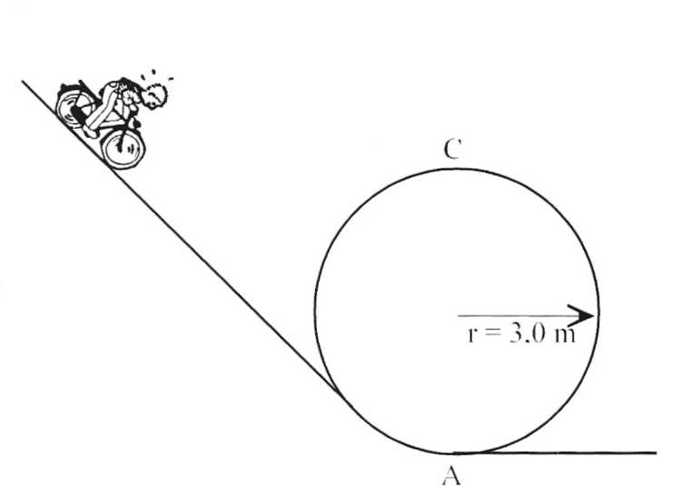Opgave 15

Vroeger kon je op kermissen nog wel eens de volgende stunt zien. Een man op een fiets liet zich van een helling naar beneden rijden om voldoende vaart te krijgen voor het maken van een looping. Zie figuur 3-31.

Stel de massa van stuntman en fiets samen op 70 kg. De straal van de looping bedraagt voor het zwaartepunt 3,0 m. De snelheid waarmee punt A gepasseerd wordt bedraagt 15 m/s. Punt C wordt met 6,0 m/s gepasseerd. Je mag de weerstand buiten beschouwing laten.

fig 3-31

a Is de beweging tijdens de

looping een eenparige cirkelbeweging?

b Op welke 2 momenten is de snelheid 'even' constant?

c Teken en benoem de krachten die in punt A op de fiets + fietser werken.

d Bereken **ΣF** in A en bereken hieruit **F**N in punt A.

e Teken en benoem de krachten in punt C.

f Bereken **ΣF** in punt C en bereken hieruit **F**N in punt C.

**F**N is steeds de kracht die de baan op de fietser uitoefent. In punt C werkt deze kracht naar beneden.

g Wat is de kleinste waarde voor **ΣF** in punt C die mogelijk is zonder dat de fietser van de baan losraakt?

h Bereken de minimale snelheid die de fietser in punt C nog moet hebben om de looping volledig te kunnen uitvoeren.

Opgave 16

Alle planeten die rond de zon draaien beschrijven vrijwel eenparige cirkelbewegingen. De afstand van de planeten tot de zon verandert tijdens een omloop dan ook nauwelijks.

a Hoe weet je dat de baan van de aarde rond de zon vrijwel een cirkelbaan is?

De afstand van de aarde tot de zon bedraagt 150106 km.

b Bereken de snelheid van de aarde in haar baan.

c Welke kracht is verantwoordelijk voor de beweging van de aarde rond de zon?

d Welke kracht is verantwoordelijk van de beweging van de maan rond de aarde?